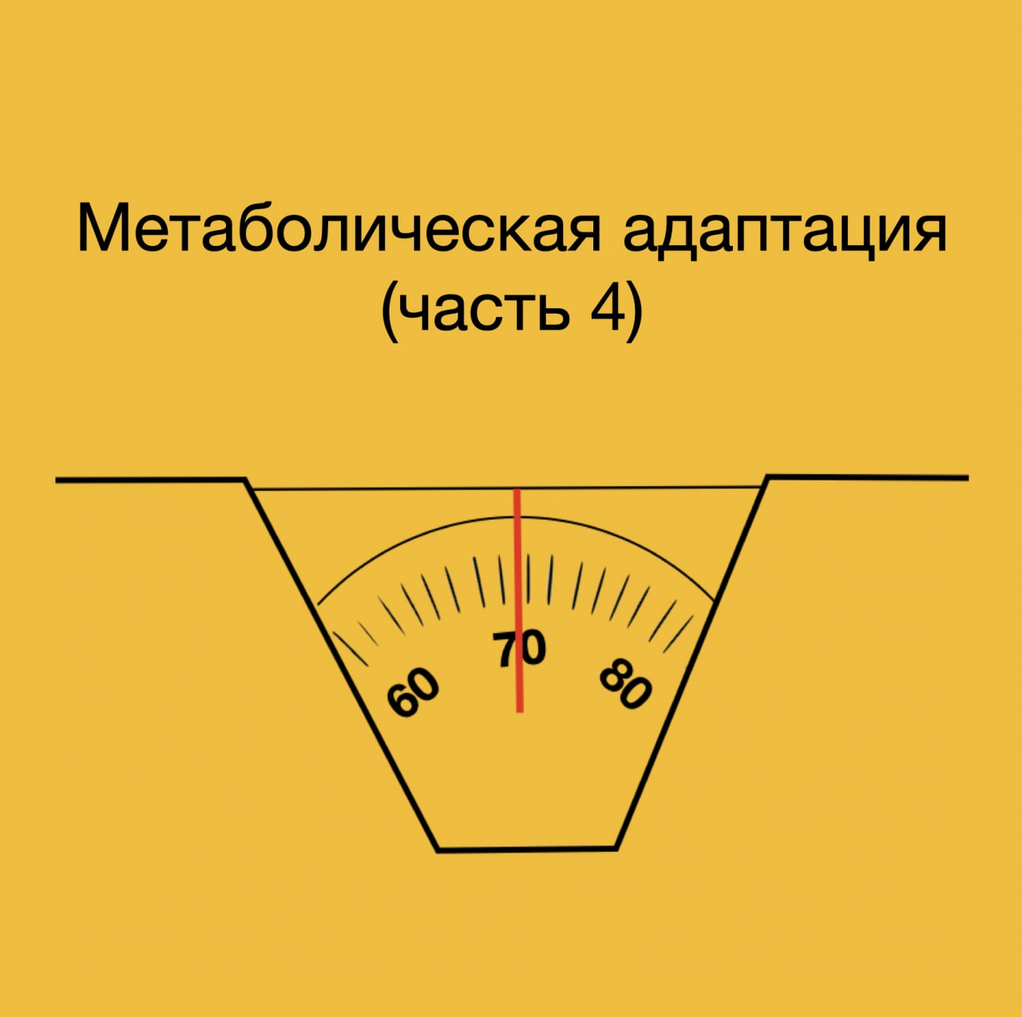

Мы остановились на исследованиях Понцера, который подтвердил склонность людей в разных популяциях поддерживать сходный расход калорий. У племени Хадза, живущих в первобытно-общинном строе в Танзании, суточные затраты энергии оказались примерно равны малоподвижным жителям мегаполисов. Есть данные и других исследований, подтверждающих это.

Понцер сделал выводу, что с ростом расходов энергии на физическую работу до какого-то предела общий обмен повышается, а дальше выходит на устойчивое плато.

Происходит это за счет метаболической адаптации. Что можно экономить? Более экономные движения, снижение спонтанной активности, термогенеза, изменения в биосинтезе белка, даже глубина ночного сна — курочка по зернышку клюет.

В своих работах он выступает и с довольно смелыми тезисами, мол рекомендации больше двигаться для профилактики ожирения может и работают для малоподвижных, но в целом не очень действенны. Мол как ни старайся, расход выйдет на плато и все. Приехали?

Продолжение в слайдах.



